|  |  |
| --- | --- |
| 成绩 |  |
| 评阅人 |  |

**《微型计算机原理与接口技术》**

**实验报告()**

**班级：13111507**

**姓名：陈继平**

**学号：2015214128**

**指导老师：陈霖**

**实验时间：2017/10/30**

**实验地点：A502**

## 

## 实验(次数) 名称

**一、实验目的**

通过实验掌握下列知识:

1．8088系统中数据在内存中的存放方式和内存操作数的几种寻址方式。

2．求累加和程序和多字节加减法程序。

**二、实验环境**

Windows

**三、实验内容及步骤**

题目一、内存操作数及各种寻址方式使用:

内容:

MOV AX,1234

MOV [1000],AX

MOV BX,1002

MOV BYTE PTR[BX],20

MOV DL,39

INC BX

MOV [BX],DL

DEC DL

MOV SI,3

MOV [BX+SI],DL

MOV [BX+SI+1],DL

MOV WORD PTR[BX+SI+2],2846

步骤:

1. 用A命令键入上述程序,并用T命令逐条运行。

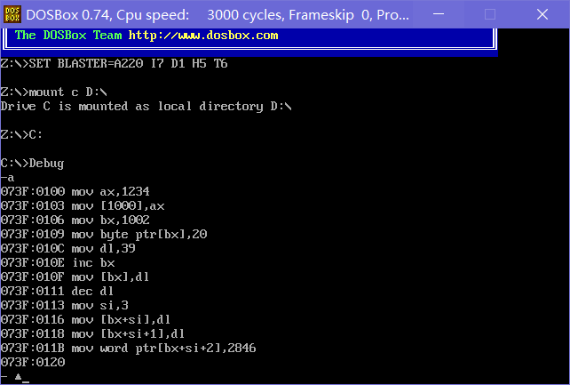

1. 每运行一条有关内存操作数的指令,要用D命令检查并记录有关内存单元的内容并注明是什么寻址方式。

MOV AX,1234 立即寻址

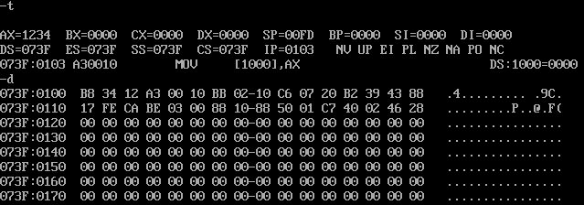

MOV [1000],AX 直接寻址

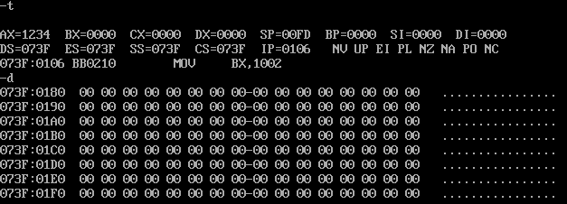

MOV BX,1002 立即寻址

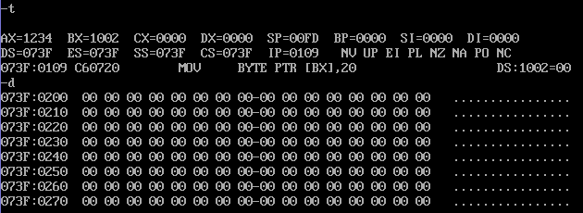

MOV BYTE PTR[BX],20 基址寻址

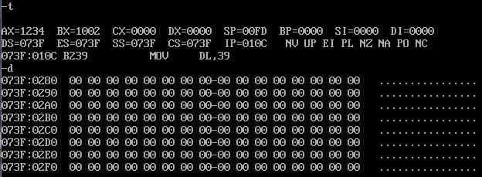

MOV DL,39 立即寻址

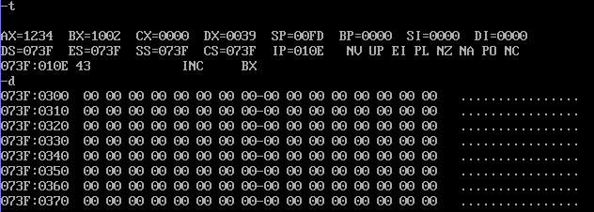

INC BX 寄存器寻址

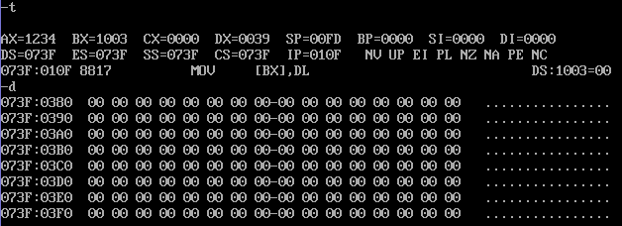

MOV [BX],DL 基址寻址

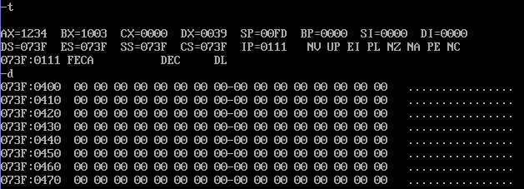

DEC DL 寄存器寻址

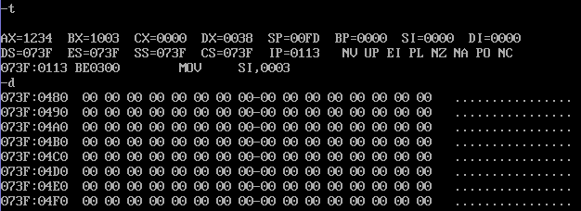

MOV SI,3 立即寻址

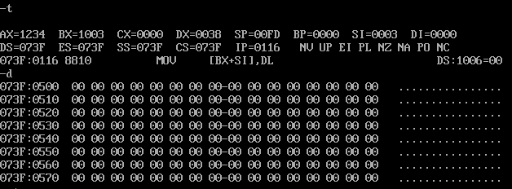

MOV [BX+SI],DL 基址-变址寻址

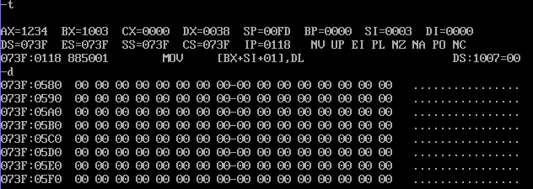

MOV [BX+SI+1],DL 基址-变址-相对寻址

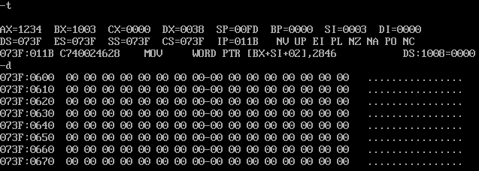

MOV WORD PTR[BX+SI+2],2846 基址-变址-相对寻址+立即寻址

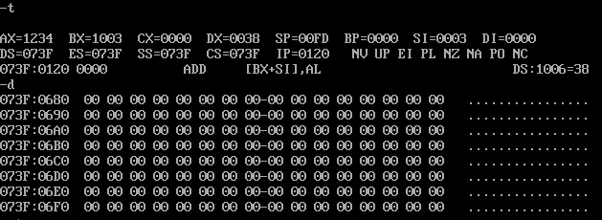

注意D命令显示结果中右边的ASCII字符及双字节数存放法。

思考:有关指令中BYTE PTR及WORD PTR伪操作不加行不行?试一试。

答：两处的伪指令都可以不加，因为汇编程序能够识别

题目二、求累加和程序:

程序:

MOV BX,1000

MOV CX,10

SUB AX,AX

LOP: ADD AL,[BX]

ADC AH,0

INC BX

LOOP LOP

J: INT 3

步骤:

1. 用A命令将程序键入到100H开始的内存中,在键入时记下标号LOP和J的实际地址,在键入LOOP指令时LOP用实际地址值代替。

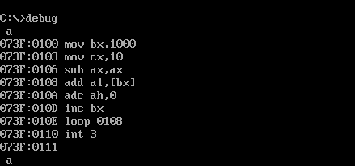

1. 用E命令在内存地址1000H处键入16个数字



1. 用命令G=100 J(J用实际地址代替),使程序运行并停在断点J上,检查

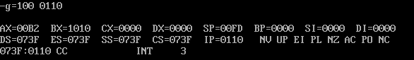

AX,BX的值是否符合你的预计值。

符合预期

1. 用T命令运行一步,观察程序方向(IP值)和CX值是否与你的估计一样,

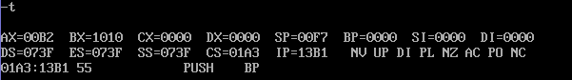

若不一样,检查程序是否有错。

1. 重复G J与T,再检查AX是否正确。

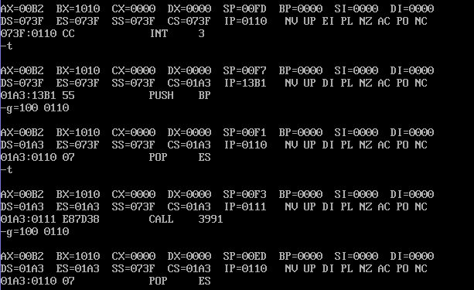

1. 用G命令使程序运行到结束,检查AX值是否正确。

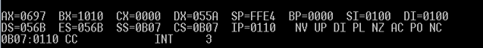

题目三、多字节加法程序。

程序:

MOV DI,1000

MOV CX,8

MOV SI,2000

CLC

LOP: MOV AL,[SI]

ADC [DI],AL

INC SI

INC DI

LOOP LOP

INT 20

步骤:

1. 用命令键入此程序

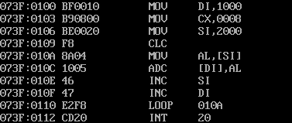

1. 用E命令在1000H开始处键入一个8字节被加数,在2000H开始处键入一个8字节加数,均为低字节在前面。

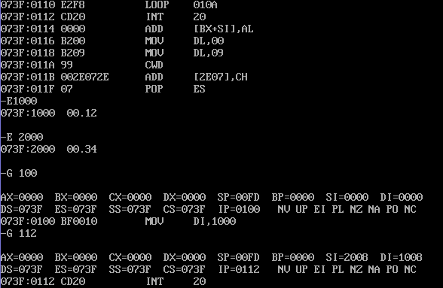

1. 用G命令运行此程序,并用D命令检查其结果(存放在哪里?),是否正确?

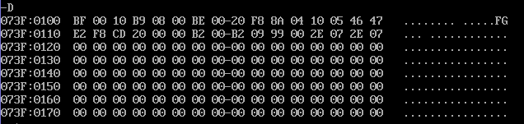

1. 将INT 20H指令改为INT 3,有何区别?若这条指令不加,行不行?试一试。

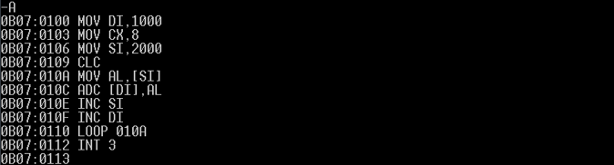

题目四、自编程序:

用16位减法指令编一个32位(4字节)数减法程序,两个源数及结果存放地址同上题。调试并做记录。

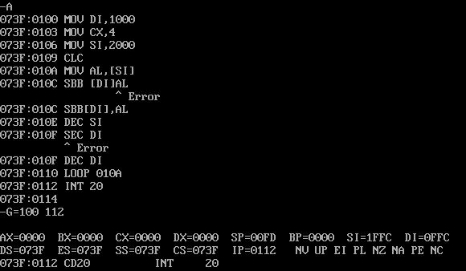

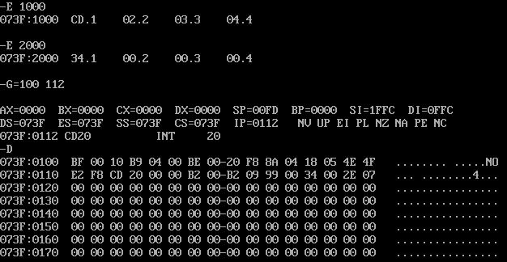

**四、思考与练习**